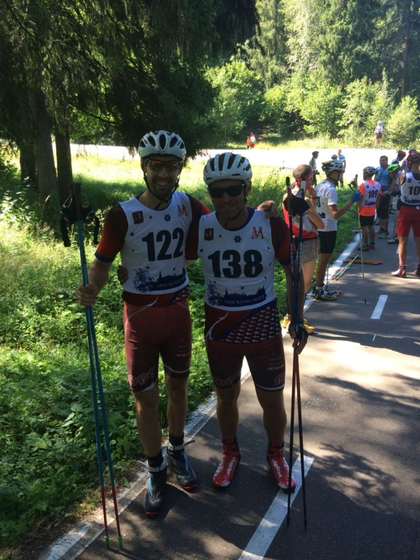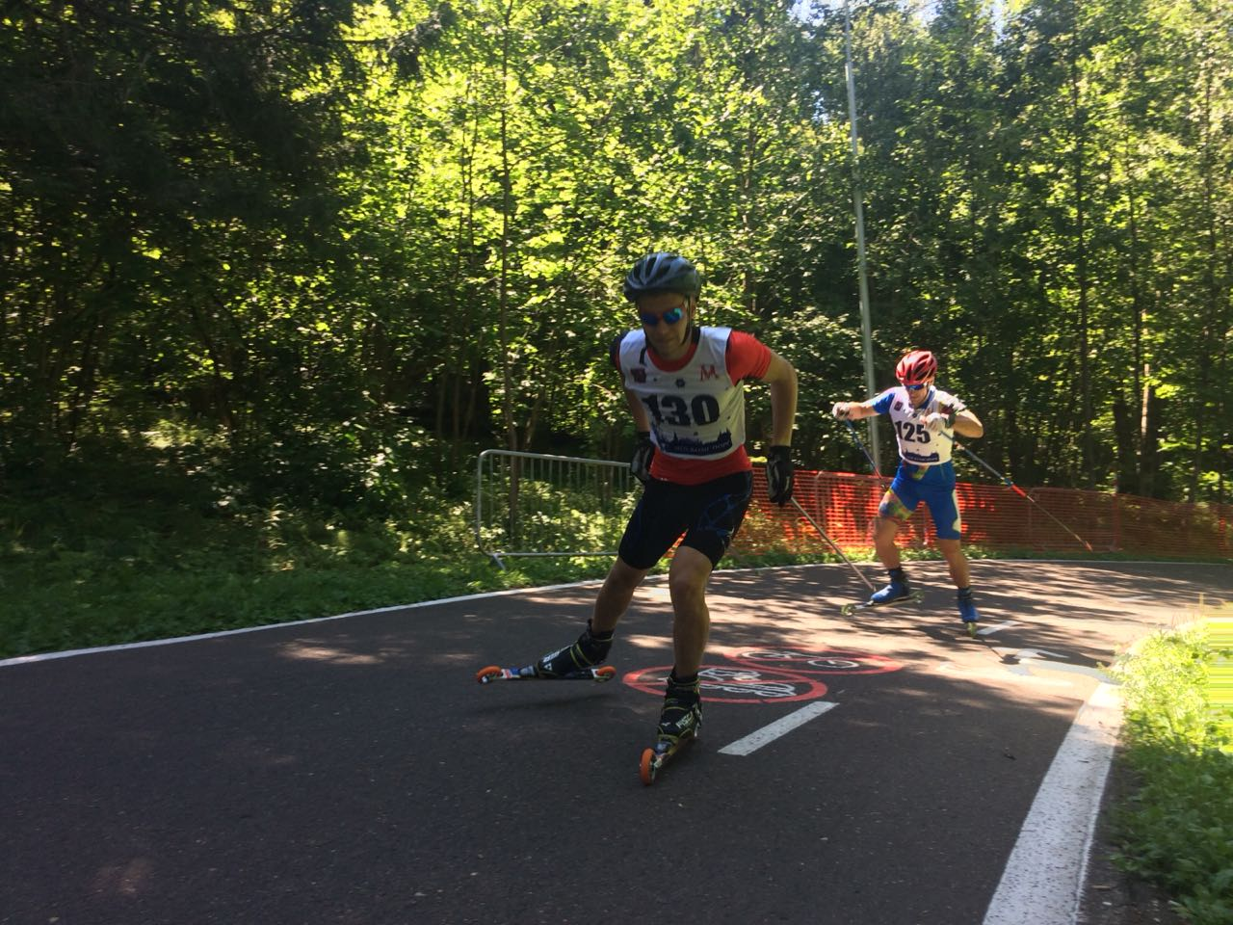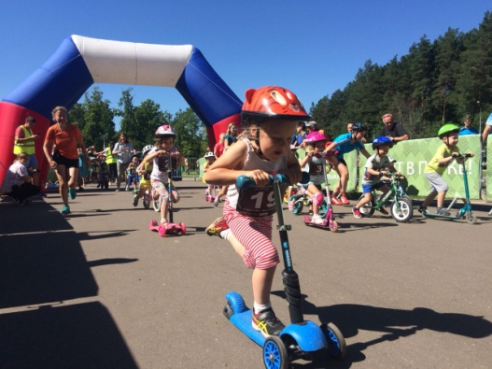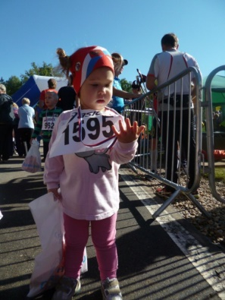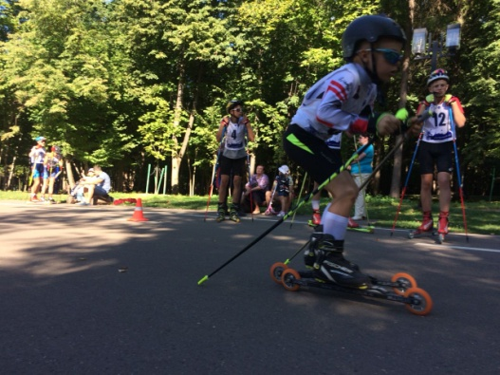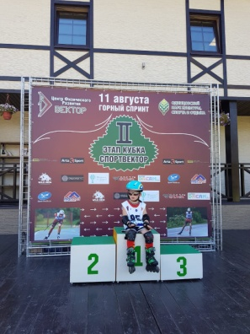

П Р О Г Р А М М А
Традиционные соревнования по лыжероллерам
на призы Центра Физического Развития «ВЕКТОР»
«Одинцовский горный спринт»
II этап Кубка СПОРТВЕКТОР

Детские соревнования на беговелах, самокатах, велосипедах, роликовых коньках «ПЕРВЫЙ СТАРТ»

Одинцовский парк культуры, спорта и отдыха им. Лазутиной
17 августа 2019 год (суббота)

ПРЕДВАРИТЕЛЬНАЯ РЕГИСТРАЦИЯ ОБЯЗАТЕЛЬНА!
Заявки принимаются до 15:00, 16.08.19 или до достижения лимита участников.
Лимит: 200 человек для забегов «Первый старт», 300 человек – для соревнований «Горный спринт».

Стартовый протокол и окончательный регламент будут представлены
16.08.19 в 20.00 на официальной странице Центра Физического Развития «ВЕКТОР» в инстаграм @sport_vektor и на сайте судейской бригады arta-sport.ru.

Зарегистрироваться можно по ссылке: http://arta-sport.ru/event405.html (детские и мотивационные соревнования), http://arta-sport.ru/event406.html (Горный спринт).
Или отправить заявку на электронную почту: glo-tanya@yandex.ru (групповые заявки).
Телефоны для справок: 8-926-319-02-53 Евгения.

ПРЕДВАРИТЕЛЬНЫЙ РЕГЛАМЕНТ
Детские соревнования «ПЕРВЫЙ СТАРТ»
8:30-11:00 – Выдача номеров участникам соревнований
Формат: массовые забеги на беговелах, самокатах, роликовых коньках, велосипедах. Массовые мотивационные забеги на лыжероллерах для новичков (раздельный старт).
Ограничение для инвентаря – отсутствие любых электронных, электрических механизмов. Лыжероллеры – без ограничения модели.
11:00 – Торжественное открытие соревнований
11:30 – Общий заезд на беговелах – 250 м – дети 2014 г.р. и мл. (БД1, БМ1, зеленые)
11:35 – Общий заезд на самокатах – 250 м – дети 2014 г.р. и мл (СД1, СМ1, красные)
11:40 – Общий заезд на самокатах – 800 м – дети 2011-2013 г.р. (СД2, СМ2, желтые)
11:45 – Общий заезд на велосипедах – 800 м – дети 2011 г.р. и мл. (ВД, ВД, синие)
11:50 – Общий заезд на роликовых коньках – 800 м – дети 2011 г.р. и мл. (РД, РМ)

Мотивационные заезды на лыжероллерах (общий старт)
12:00 – 800 м – дети 2011 г.р. и мл. (Д1, М1), дети 2010-2008 г.р. (Д2, М2)
12:10 – 1400 м (2 круга) – новички – мужчины без возрастных ограничений (НМ)
12:20 – 1400 м (2 круга) – новички – женщины без возрастных ограничений (НЖ)

12:35 – Награждение победителей и призеров мотивационного лыжероллерного старта
По окончанию награждения – ЛОТЕРЕЯ по стартовым номерам для участников первого соревновательного блока.
Участники детских заездов на беговелах/самокатах/велосипедах/роликовых коньках награждаются памятной медалью сразу по приходу на финиш.
12:45-15:00 – Время работы аквагримера и детских спортивных площадок с тренерами ЦФР «ВЕКТОР»

II этап летнего Кубка СпортВектор (ЛКСВ – 2019)
08:30-12:30 – Регистрация, выдача номеров участникам соревнований
Формат: индивидуальный спринт в гору свободным стилем (1300 м) по системе «спринт на вылет». Лыжероллеры без ограничения модели.
13:10 – Квалификация (старт раздельный, через 15 секунд)
13:50 – Финальные забеги «горного спринта» по системе «спринт на вылет»
15:30 – Награждение победителей и призеров соревнований
По окончанию награждения традиционная ЛОТЕРЕЯ фирменных призов ЦФР «ВЕКТОР» и партнеров для участников и зрителей соревнований (лотерейный номер можно получить в шатре регистрации).

Требования к участникам соревнований и условия их допуска
№ п/п | Сокращенное наименование группы | Полное  наименование группы | Год рождения | Дистанция
1 | ДЖ, ДМ | Дети-мальчики, дети-девочки | 2005 г.р. и мл. | 1300 м  горный спринт
2 | ЮнМ, ЮнЖ | Юноши, девушки | 2004-2002 г.р.
3 | ЮМ, ЮЖ | Юниоры, юниорки | 1999-2001 г.р.
4 | ЛМ, ЛЖ | Любители-мужчины, любители-женщины | 1998-1970 г.р.
5 | ВМ, ВЖ | Ветераны-мужчины, ветераны-женщины | 1969 г.р. и ст.
6 | ЭЖ, ЭМ | Элита-мужчины, элита-женщины | Без ограничения
Детские соревнования на беговелах, самокатах, велосипедах, роликовых коньках «Первый старт»
7 | БД1, БМ1 | девочки, мальчики первой возрастной группы  на беговелах | 2014 г.р. и мл. | 250 м  равнина
8 | СД1, СМ1 | девочки, мальчики первой возрастной группы  на самокатах | 2014 г.р. и мл.
9 | СД2, СМ2 | девочки, мальчики второй возрастной группы  на самокатах | 2011-2013 г.р. | 800 м  равнина
10 | ВД, ВМ | девочки, мальчики первой и второй возрастной группы на велосипедах | 2011 г.р. и мл.
11 | РД, РМ | девочки, мальчики второй возрастной группы  на роликовых коньках | 2011 г.р. и мл.
Мотивационный старт на лыжероллерах для новичков (дети, взрослые)
12 | НМ, НЖ | Новички-мужчины, новички-женщины | Без ограничений | 1400 м  равнина
13 | ДМ1, ДЖ1 | Девочки, мальчики первой лыжероллерной возрастной группы | 2011 г.р. и мл. | 800 м  равнина
14 | ДМ2, ДЖ2 | Девочки, мальчики второй лыжероллерной возрастной группы | 2010-2008 г.р.

Согласно Правил соревнований по лыжероллерам, на соревнованиях по лыжероллерам участникам необходимо иметь шлем и защитные очки. Участник, не имеющий шлем/защитные очки, до старта допущен не будет.

Стартовый взнос
- для категорий «Элит» – 1500 р. (при заявке в день старта – 2000 р.);
- для категорий «Любитель», «Юниоры» – 1000 р. (при заявке в день старта – 1500 р.);
- для категорий «Ветераны», «Юноши» – 500 р. (при заявке в день старта – 1000 р.);
- для категорий «Дети» – 300 р. (при заявке в день старта – 500 р.);
- для участников мотивационных забегов – 150 р. (при заявке в день старта – 300 р.);
- для участников соревнований «Первый старт» – участие бесплатное.
Проезд
Из Москвы: автобус № 461. От м. «Юго-Западная» до остановки «Ул. Маршала Бирюзова». Далее маршрутное такси № 11 до остановки «Спортивный парк отдыха Ларисы Лазутиной».
Автобус № 399. От м. «Парк Победы» до остановки «Больница». Далее маршрутное такси № 11 до остановки «Спортивный парк отдыха Ларисы Лазутиной».
Автобус № 418. От м. «Молодёжная» до остановки «Больница». Далее маршрутное такси № 11 до остановки «Спортивный парк отдыха Ларисы Лазутиной».
От платформ «Белорусская», «Беговая», «Фили», «Кунцево», «Тестовская» до станции «Одинцово». Далее маршрутное такси № 11 до остановки «Спортивный парк отдыха Ларисы Лазутиной».
Из Одинцова: Маршрутное такси № 11. Мкр. Новая Трёхгорка – станция «Одинцово» – «Спортивный парк отдыха Ларисы Лазутиной».

